CWS Papierkorb weiß

CWS Hygiene Deutschland

Eigenschaften

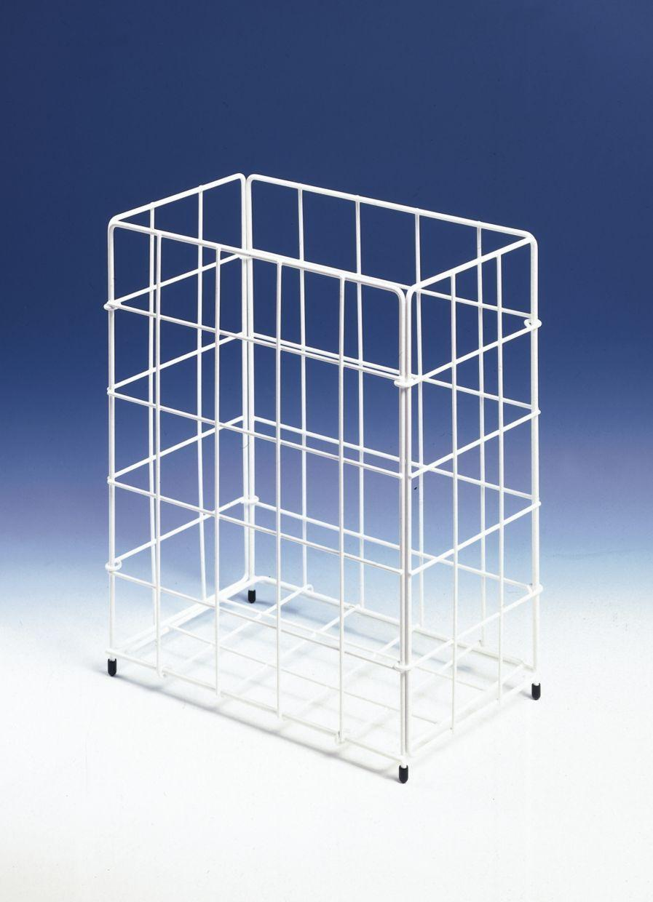

Farbton

weiß

Montageart

freistehend

Oberfläche

pulverbeschichtet

Werkstoff

Stahl

Breite (mm)

300,00 - 410,00

Höhe (mm)

360,00 - 620,00

Tiefe (mm)

180,00 - 250,00

Fassungsvermögen (l)

20,00 - 60,00

Gewicht (kg)

1,10 - 2,67

Befüllung

366001 CWS Polybeutel (60L), 364001 CWS Polybeutel (20L)

Zubehör

CWS Wandhalterung (Dtahbügel) 903901500 | CWS Wandhalterung (Kunststoff) 300301001, CWS Wandhalterung (Dtahbügel) 903901500 | CWS Wandhalterung (Kunststoff) 300301002